Fiche …… | Fonctions | Fo11
Lecture graphique de fonctions
Entraînement 1 Place les points et trace la courbe représentative de la fonction
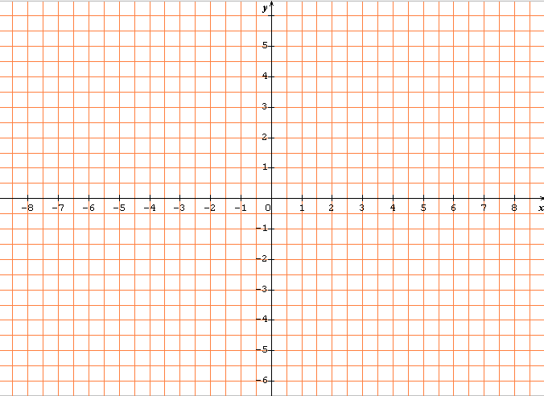 | Points | x | y
 | A | - 7 | - 1
 | B | - 6 | + 1
 | C | - 5 | + 2
 | D | - 4 | + 1
 | E | - 3 | 0
 | F | - 2 | - 1
 | G | - 1 | 0
 | H | 0 | + 2
 | I | + 1 | + 3
 | J | + 2 | + 2
 | K | + 3 | + 1
 | L | + 4 | + 2
 | M | + 5 | + 4
 | N | + 6 | + 6

Entraînement 2 Place les points et trace la courbe représentative de la fonction
 | Points | f ( x ) = y
 | A | f ( - 8 ) = 5
 | B | f ( - 7 ) = 3
 | C | f ( - 6 ) = 1
 | D | f ( - 5 ) = - 1
 | E | f ( - 4 ) = - 3
 | F | f ( - 3 ) = - 4
 | G | f ( - 2 ) = - 3
 | H | f ( 0 ) = 0
 | I | f ( 1 ) = 1,5
 | J | f ( 2 ) = 2,5
 | K | f ( 3 ) = 3,5
 | L | f ( 4 ) = 4
 | M | f ( 5 ) = 3,5
 | N | f ( 6 ) = 3

